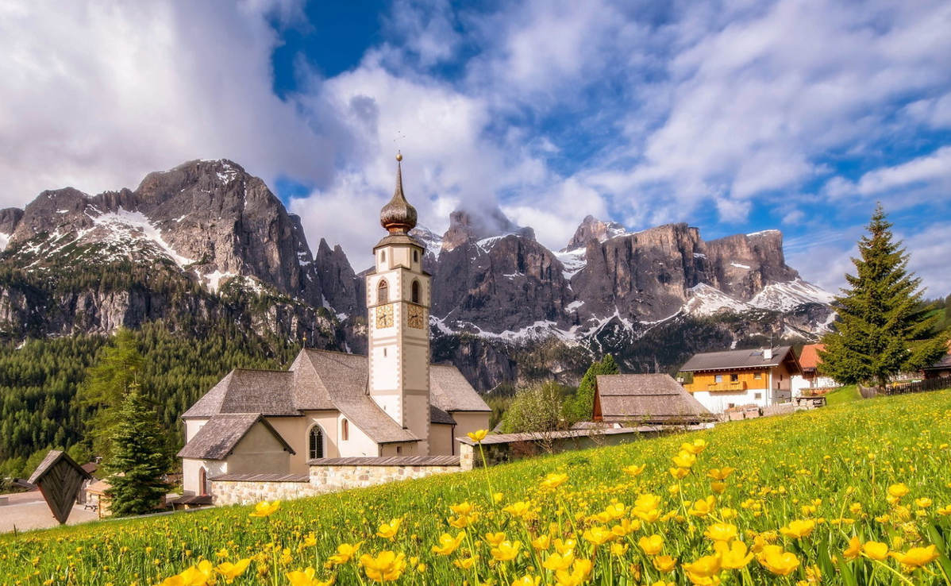

Apaisement et charme bucolique.

La campagne est un trésor lénifiant extraordinaire,

Chaque village a son église, lieu propice à la prière.

Tout autour, dame nature étales ses tendres coloris,

Des multiples tons de verts se mêlent avec magie.

Dans les zones au relief pittoresque, des rivières

Comme des minuscules torrents sautent les pierres,

Transforment leur eau saphir en opalins bouillonnants

D'une rare beauté, dans un délicieux murmure constant.

Les habitants amoureux de leur paradisiaque nature

Décorent leurs demeures de fleurs et de verdure.

Les ruelles se transforment en jardins verticaux

Où les murs ambrés sont ornés de bouquets floraux.

Parfois ressemblant à la Toscane, des sites vallonnés

Offrent des nuances ombragées et de l'ensoleillement satiné

Sur lequel le petit matin dépose un voile léger

Et rend le tableau doucereux au soleil à peine levé.

La fresque est plus grandiose lorsque l'horizon rocheux

Des montagnes environnantes jouent avec le ciel bleu.

La vie est plus douce parmi la nature, loin du bruit

Et de l'agitation des villes, exempte de pollution, une oasis bénie

Où l'on entend encore les cloches des églises sonner,

Chanter le coq et autres pépiements des basse-cours éveillées.

Pour vivre à la campagne, il faut savoir en apprécier les subtilités

Pour en retirer du bonheur et jouir d'une vie pleine de sérénité.

Marie Laborde

